МБДОУ «Криулинский детский сад №3
Воспитатель: Гостюхина И.В.
Ст. Воспитатель: Южанина А.Л.

Мастер – класс для педагогов
«Фразеологический оборот – сокровищница любого языка»
Цель: познакомить коллег с фразеологическими оборотами, как одним из приемов обогащения словаря дошкольников, привития интереса, к слову, и к истории родного языка.
Добрый день, уважаемые коллеги, мы очень рады вас всех видеть. Чтобы наша встреча прошла в непринужденной обстановке, предлагаем вам познакомиться друг с другом и поиграть. Для игры нужно объединиться парами.
Здравствуй друг! (здороваемся за руку)
Как ты тут? (хлопаем по плечу друг друга) Где ты был? (дергаем за ушко друг друга) Я скучал! (кладем руки себе на сердце) Ты пришёл? (разводим руки в стороны)
Хорошо! (обнимаемся) — вот мы познакомились и подружились.
Сегодня мы хотим поделиться с вами своим опытом работы: «Обогащения словаря дошкольников, через знакомство с фразеологизмами».
Современная жизнь диктует свои законы: речь людей становится деловой,
лаконичной, лишенной образности, яркости. Хорошее владение словом — это искусство, которому нужно учиться не один год. От этого зависит и социальный статус человека, и профессиональная карьера.
В последние годы наблюдается тенденция увеличения числа детей, испытывающих трудности в развитии навыков общения. Скудный словарный запас отрицательно влияет на коммуникативные процессы, обедняет коммуникативные связи. Слабо развитая речь
ребенка малопонятна для окружающих, это ведет к серьезным проблемам в дошкольном, а затем и школьном возрасте.
Федеральный государственный образовательный стандарт дошкольного образования направлен на владение речью как средством общения и культуры, на обогащение активного словаря, развитие речевого творчества.
Важная роль в обогащении словаря дошкольника принадлежит фольклору: потешки, пословицы, поговорки и фразеологизмы.
- Вспомните крылатые слова - фразеологизмы. (Летишь сломя голову, смотришь как баран на новые ворота, как об стенку горох и др.)
Фразеологизмы, крылатые слова и выражения – это образные, меткие, устойчивые выражения, изречения, обороты речи, вошедшие в общее употребление. Их называют крылатыми, потому что они быстро перелетают из уст в уста.
Фразеологический оборот — величайшая сокровищница и непроходящая ценность любого языка. Данное стихотворение позволяет убедиться в правильности этого высказывания:
Глеб у доски повесил нос, краснеет до корней волос.
Он в этот час, как говорится, Готов сквозь землю провалиться. О чём же думал он вчера,
Когда баклуши бил с утра?
Мы предлагаем вам поиграть в игру «Узнай фразеологизм»
На экране картинка №1

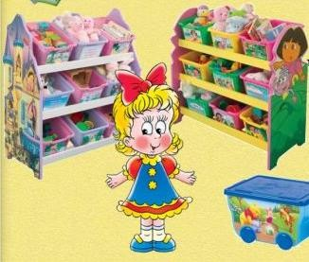

Вам нужно назвать фразеологизм, который подходит к этой картинке. Ни за что из магазина
Уходить не хочет Зина. Что же ей купить не знает, Целый день перебирает.
Игрушками всеми она восхищается,
У девочки просто …. (Глаза разбежались).

«Глаза разбежались» - говорят про человека, который из многого не может выбрать что-то одно.

Картинка №2
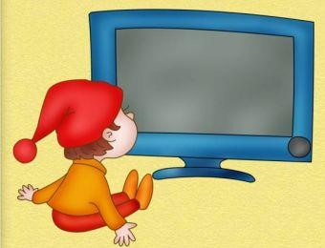

Назовите фразеологизм, который подходит к этой картинке.

Хоть твердят все сердито:
«Скоро ночь настает!», Телевизор Никита
Выключать не идет. Он на всех очень зол, спать никак не идет,
Хоть не смотрит футбол, только ……. («Клюёт носом»)

«Клевать носом» - клонить голову, очень хотеть спат

Картинка №3
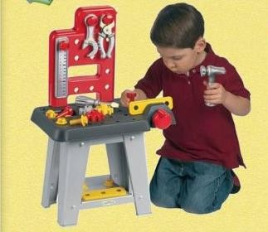

Назовите фразеологизм, который подходит к этой картинке.
Свои инструменты Достал Игорёк:
Тиски и рубанок, пилу, молоток.
Что хочешь, починит он, и смастерит. В умелых руках ….«Всё горит»

«Все в руках горит» - у человека работа спорится, все получается легко и красиво.

Картинка №4

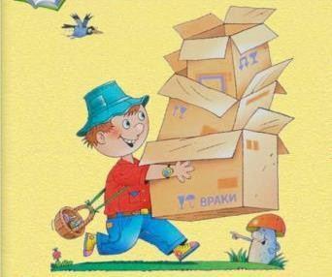

Назовите фразеологизм, который подходит к этой картинке.

По грибы Егор пошел, собирал их здорово:
Два гнилых сморчка нашел. А наврал …. «С три короба»

«Три короба» - очень много наговорить, наврать, пообещать.

Картинка №5

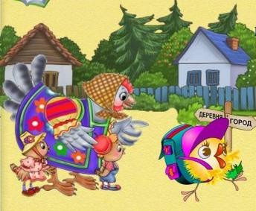

Назовите фразеологизм, который подходит к этой картинке.
Рано утром мама – квочка В класс отправила сыночка. Говорила: не дерись,
Не дразнись, не петушись. Поспеши, уже пора.
Ну … «Ни пуха ни пера»

«Ни пуха, ни пера» - пожелание удачи, успеха.
Знакомя дошкольников с фразеологическими оборотами, мы обогащаем словарь детей, помогаем привить ребёнку интерес, к слову, к истории родного языка.

А сейчас мы отдохнём, рифму точную найдём.
Игра «ФРАЗЕОЛОГИЧЕСКИЕ ЗАГАДКИ-СКЛАДКИ»
Закончите в рифму строчку крылатой фразы.
Делать нечего Илюше –
Целый день он БЬЁТ … (БАКЛУШИ). «Бить баклуши» – бездельничать.

Не рисует, не читает,
Просто ВРЕМЯ… (УБИВАЕТ). . «Убивать время» – заполнять ничем не занятое время каким-либо случайным занятием, затрачивать время попусту.

ПРОПАДАЕТ ДАРОМ лето –
Нет на даче ____ Интернета. . «Пропасть даром» – без результата.

Наша Таня очень ловко
Из мальчишек ВЬЁТ … (ВЕРЁВКИ). «Вить верёвки» поступать с кем-либо так, как вздумается.
Лишь мигнёт – пацан любой
Прыгнет В ОМУТ С … (ГОЛОВОЙ). . «Бросаться в омут с головой» – безрассудно решаться на какой-либо смелый, отчаянный поступок.

Использование фразеологизмов делает речь человека более живой, богатой,
образной, яркой, эмоциональной выразительной. Чем богаче словарный запас, тем интереснее, ярче выражает человек свои мысли.
Закончить нашу встречу хотим такими словами

«Фразеологизмы – это перлы, самородки и самоцветы родного языка»

